BULLETIN DE SOUSCRIPTION DE PARTS SOCIALES
Personnes morales - Associations

M’PYRÉNÉES
SOCIETE COOPERATIVE D’INTERET COLLECTIF

SOCIETE PAR ACTIONS SIMPLIFIEE, A CAPITAL VARIABLE,
SIEGE SOCIAL : CCI de TARBES, 1 rue des évadés de France – 65000 Tarbes.

Je soussigné(e), Monsieur/Madame _____________________________________________________,
habitant à __________________________________________________________________________
CP :___________________ VILLE : ______________________________________________________,
Représentant de :

- L’Association loi 1901

Nom de l’association : ……………………………………………………………………………………………………………………………
Siège social : ………………………………………………………………………………………………………………………………………….
Enregistrée à la préfecture de (ville) : ……………………………………………………………………………………………………
Le : ……….. / ……….. / ………………..….
Numéro de déclaration (RNA) : ………………………………………………………………………………………………………………
Représentée par Monsieur/Madame : ………………………….……………………………………………………………………….
En sa qualité de : ……………………………………………………………………………………………………………………………………

Déclare avoir pris connaissance des statuts de la société coopérative d’intérêt collectif par actions simplifiée à capital variable M’PYRÉNÉES dont le siège social est à la CCI de Tarbes, 1 rue des évadés de France – 65000 Tarbes.

Déclare souscrire ____________________________________________________________ (lettres) (en chiffres : ___________________) parts sociales de 100 euros chacune de ladite société.

A l'appui de sa souscription, l’association que je représente s’engage à verser à réception de la demande de paiement en numéraire à la Scic la somme de ____________________________________________________________ (lettres)
(en chiffres : _________________) euros, représentant la libération intégrale de chaque part souscrite.

Catégorie : | - Catégorie des salariés  - Catégorie des partenaires particuliers et associations  - Catégorie des partenaires professionnels (personnes morales)  - Catégorie des abonnés de Pyrénées Magazine  - Catégorie des acteurs publics

Fait à ______________________________, le ____/_____/________
En deux originaux
Le Président Le souscripteur

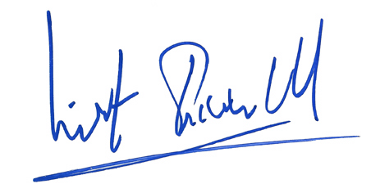 Bon pour souscription de …………………..… parts
De capital de cent euros (100 €)

